На чем работает генератор, или школьники
в защитном сооружении

В пятницу учащиеся школы № 1454 посетили защитное сооружение гражданской обороны.

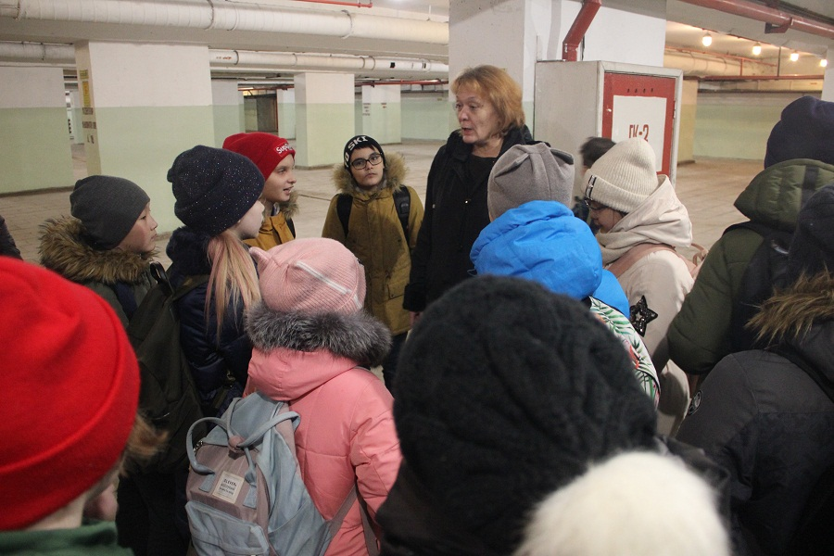

Помещение за массивными гермодверями встретило школьников гулкой пустотой, и на некоторое время ребята растерялись, ведь им впервые пришлось спуститься в защитное сооружение. Но растерянность продлилась недолго – уже через несколько минут они осыпали вопросами сопровождающего, инженера по наладке и испытаниям ГУП СППМ Ирину Григорьеву.
Как функционирует защитное сооружение, школьникам показали специалисты Государственного унитарного предприятия города Москвы «Специальное предприятие при Правительстве Москвы».
«Многие ребята впервые находятся в защитном сооружении, поэтому для экскурсии мы открыли все помещения, чтобы школьники смогли увидеть, как все обустроено», — прокомментировал начальник участка Андрей Скуратович.
«Ребята с энтузиазмом поддержали предложение побывать в защитном сооружении нашего района, поделилась классный руководитель Людмила Скворцова. — Учащиеся своими глазами увидят, как защищают населения, узнают, что надо делать и куда обращаться».
Каждое новое помещение, в которое заводили школьников, вызывало новую волну возгласов. А почему медпункт сейчас пустой? А как хранится питьевая вода в баках? Почему генератор работает на дизельном топливе? Есть ли в санузле душевые кабины? Откуда возьмется еда? Вопросов немало, ответы на них ребят удивляют — у них было несколько иное представление о том, что это такое: укрываться в защитном сооружении. Но вместе с тем приходит понимание: все здесь направлено на то, чтобы при опасности спасти максимальное количество людей, разместить их и обеспечить безопасность.
- А как здесь спать? — задает вопрос один из школьников, оглядывая пустое пространство.
- Здесь будут стоять двухъярусные нары, — объясняет Ирина Михайловна. — Внизу могут сидеть несколько человек, и один лежать наверху.
- И сколько человек тут могут разместиться?
- А как вы думаете? — отвечает инженер.
Вариантов множество: от 50 человек до 5000, но реальное число не угадал никто — 2700 человек может вместить данное защитное сооружение.
Сюда пришли ученики 5-6 классов и в теории они теперь знают, где укрываются в случае опасности радиационного или бактериологического загрязнения, как защитное сооружение оградит людей от поражающих факторов.
«Защитные сооружения гражданской обороны предназначены для защиты населения от воздействия поражающих факторов ядерного и химического оружия, обычных средств поражения, биологических средств и аварийно химически опасных веществ, возникающих при аварии на опасных объектах, а также от высоких температур и продуктов горения при пожарах, - рассказывает заместитель начальника Управления по САО Департамента ГОЧСиПБ Екатерина Шапошникова. — Подобные практические занятия не только повышают уровень знаний у подрастающего поколения, но и обращают их внимание на вопросы личной и общественной безопасности, показывают значимость мероприятий гражданской обороны в целом».

